*Рабочий лист*

Русский язык

**Русский язык как развивающееся явление**

Русский язык прошел долгий и сложный путь развития – от племенных диалектов до высокого литературного стиля. Немалое влияние на его формирование оказал тот вариант славянского языка, который использовали Кирилл, Мефодий и их ученики при создании алфавита. В экспозиции музея вам предлагается проследить, какие изменения происходили в русском языке на разных исторических этапах.

1. **Высокий стиль церковной литературы**
2. В X веке началось широкое распространение письменности. С каким историческим событием это было связано?
3. Крещение Руси князем Владимиром Святославовичем
4. Поход князя Игоря на Константинополь
5. Путешествие Ольги в Византию и [принятие крещения в Константинополе](https://xn--80apmdfm0a.xn--p1acf/%D0%BA%D0%BD%D1%8F%D0%B3%D0%B8%D0%BD%D1%8F-%D0%BE%D0%BB%D1%8C%D0%B3%D0%B0/%D0%B2%D0%BD%D0%B5%D1%88%D0%BD%D1%8F%D1%8F-%D0%BF%D0%BE%D0%BB%D0%B8%D1%82%D0%B8%D0%BA%D0%B0/%D0%B2%D0%B8%D0%B7%D0%B0%D0%BD%D1%82%D0%B8%D1%8F/%D0%BA%D1%80%D0%B5%D1%89%D0%B5%D0%BD%D0%B8%D0%B5/)

В каком году это произошло? **____________________________________**

1. С принятием христианства начали распространяться переведенные религиозные книги, оказывающие влияние на образ мыслей и способ изъяснения. Осмотритесь в зале № 1 и приведите примеры этих книг.

__________________________________________________________________

1. Найдите в зале первую русскую проповедь, сыгравшую важную роль в развитии русского литературного языка. Запишите ее название и автора. Изучив информацию в витрине и на стенде, узнайте, чем был знаменит автор.

____________________________________________________________________________________________________________________________________

1. Как вы думаете, в чем было назначение проповеди? Объясните свой ответ.

____________________________________________________________________________________________________________________________________

**2. Берестяные грамоты**

В обычной жизни наши далекие предки писали не таким сложным и возвышенным языком, какой использовался в церковных проповедях.

1. Рассмотрите в зале № 1 копии берестяных грамот, ознакомьтесь с информацией о них на стене и мультфильмом «Берестяные грамоты». Определите их значимость и характерные особенности.

__________________________________________________________________________________________________________________________________

1. Укажите автора следующего послания *«Господи, помози рабу Твоему…».* ________________

В каком слове автор допустил ошибку и почему? Ответ обоснуйте.

____________________________________________________________________________________________________________________________________

1. Ознакомьтесь с текстами берестяных грамот на интерактивном экране и приведите еще примеры слов или словосочетаний с их современными аналогами.

_______________________________________________________________________________________________________________________________________________________________________________________________________________________________________________________________________

**3. Формы письма**

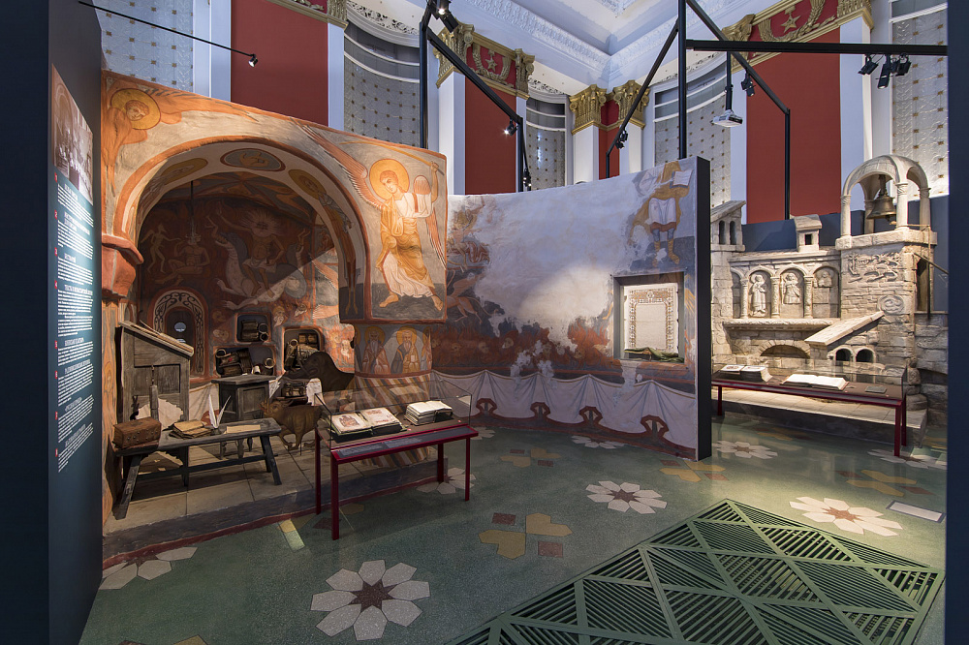

Монахи были самыми грамотными людьми на Руси: они переписывали книги, занимались переводами, рассказывали читателям о подвигах святых, разных диковинных животных, далеких странах.

1. Подойдите к келье монаха-писца и рассмотрите рукописные страницы Киевской Псалтыри. Текст в древности был организован иначе, чем сейчас. Найдите два-три отличия и запишите их.

____________________________________________________________________________________________________________________________________

*Обоснуйте, почему, на ваш взгляд, тексты имеют эти особенности. ____________________________________________________________________________________________________________________________________

1. Почерк (стиль) письма, которым написана Киевская Псалтырь, назывался **уставом**. Пройдите в зал № 2 и, используя информацию на таймлайне, укажите его особенности.

____________________________________________________________________________________________________________________________________

1. Какие формы письма пришли на смену **уставу**? Напишите, почему происходили эти изменения.

______________________________________________________________________________________________________________________________________________________________________________________________________

1. **Книгопечатание**

Благодаря книгопечатанию появилась возможность тиражировать книги – выпускать их в большом количестве и абсолютно идентичными по содержанию. Это дало мощный толчок развитию грамотности.

1. Прочитайте текст о книгопечатании на Руси, вставьте подходящие слова, используя информацию в экспозиции зала № 1.

*Иоганн Гутенберг изобрел печатный станок в XV веке в Европе, а самые первые книги, напечатанные кириллицей, увидели свет спустя полвека. На Руси первый печатный станок и первая книгопечатня появились в царствование _____________________, который ценил книги и сам владел обширной библиотекой. Один из первых книгопечатников – ________________. Первой книгой, выпущенной московской печатней, стал _____________ – богослужебный сборник. Затем этот же печатник выпустил ______________* – *первый славянский учебник. Книгопечатание становится массовым во времена ___________ .*

2. Рассмотрите представленные в витрине образцы первых печатных книг и отметьте изменения, которые произошли в них в сравнении с книгами из предыдущего раздела экспозиции.

1. Уменьшился размер книг
2. Появились титульные листы и иллюстрации
3. Вводится нумерация страниц
4. Появились пробелы между словами
5. Книги стали дешевле

**5. Новый шрифт**

1. Реформы Петра I, коснувшиеся самых разных сторон жизни русского человека, известны своей радикальностью. Он стремился быстрее приблизиться к европейскому стилю жизни. Предположите, почему была необходима языковая реформа. Аргументируйте свой ответ.

________________________________________________________________________________________________________________________________________________________________________________________________________________________________________________________________________

1. В зале № 1, в витрине у «Кабинета Петра I», найдите копию документа, в котором царь своей рукой вычеркивал старые буквы, а рядом с ней – их новое начертание. Чем отличалась новая форма букв от старой? Приведите примеры.

____________________________________________________________________________________________________________________________________

2. Какая из букв идентична одной из букв латиницы? Как она называлась в русском алфавите?

__________________________________________________________________

1. Напишите, используя информацию в витрине, какое название впоследствии получил новый вариант шрифта. __________________________

**6. Изменения в лексике**

При Петре I в русский язык пришло множество иностранных слов, часть которых стали общеупотребительными, часть – остались только в исторических текстах как знаки той эпохи, некоторые же нашли свое место в языке после определенных изменений.

1. В витрине у «Кабинета Петра I» найдите книгу, изданную по указу императора. Изучив информацию этикетажа, узнайте, какую роль она сыграла в будущем. ______________________________________
2. Прочитайте ее название и укажите, как пишется последнее слово в настоящее время. Подберите к нему синонимы.

________ *–* ________________________________________________________

1. Продолжите предложение.

Слова, вошедшие в русский язык из других языков, называются ___________ _________________*.*

1. Предположите, в каких сферах жизнедеятельности появилось наибольшее количество заимствований во времена правления Петра I. __________________________________________________________________

**7. Точки над Ё**

1. Пройдите в зал № 2 к интерактивному алфавиту. Найдите информацию о самой молодой букве русского алфавита, букве «Ё», и дополните текст.

*Новую _________ придумала в конце XVIII века княгиня _______________________, возглавлявшая при Екатерине II Российскую академию наук. Поначалу «Ё» несла на себе отпечаток простонародности. Например, в поэзии она употреблялась нечасто, А.С. Пушкин в «Полтаве» писал: «Темнеет слава их знамЕн».*

*В ________ году выходит декрет с указанием «признать желательным, но необязательным употребление буквы Ё». Она то появляется в словарях, то исчезает. В _________ году в ______________ появились буквы с двумя точками наверху. В том же году и произошло ее утверждение.*

***Слова для справок:*** *Екатерина Романовна Дашкова, литера, 1917 год, 1942 год, газета «Правда»*

1. Слово «литера» является устаревшим, означает то же самое, что и буква. Узнайте второе значение этого слова в зале № 1 в разделе «Книгопечатание», запишите его.

*Литера* *–* __________________________________________________________

*__________________________________________________________________*

1. Вставьте верную орфограмму (О или Ё) в слова. Вспомните правило написания этих гласных в заимствованных словах. Укажите цифры этих слов.
2. Приш___л; 2) ж____нглёр;

3) трущ____ба; 4) ж____рдочка; 5) деш____вый

Ответ: _______________________

**8. Реформа орфографии**

1. Дополните предложение.

О*рфография – раздел ________________________, изучающий ____________*

*____________________________________________________________________________________________________________________________________*

2. В зале № 1 посмотрите мультфильм «Орфография». Используя полученную информацию и сведения из панно «Кириллица в пространстве и времени», сформулируйте основные изменения, произошедшие вследствие орфографической реформы в России в 1917-1918 годах.

__________________________________________________________________________________________________________________________________________________________________________________________________________________________________________________________________________________________________________________________________________

3. Подойдите к интерактивному алфавиту и узнайте факты из истории букв. Для этого выберите любые из них, вставьте в ячейки и внимательно изучите информацию на экране. Данные внесите в таблицу, дополнив ее название.

Из истории букв ________________

|  |  |  |  |
| --- | --- | --- | --- |
| Буква | Название буквы | Вышла ли из употребления | Современное произношение |
|  |  |  |  |
| *Ѣ* |  |  |  |
|  |  |  |  |
| *Ѳ* |  |  |  |
|  |  |  |  |

4. Найдите на панно «Кириллица в пространстве и времени» мнемонический стишок про бедного беса. Употребление какой буквы с его помощью стремились запомнить гимназисты? Зарисуйте ее и напишите, как она называлась. _______________________________________ *.*

**9. Итоговое задание**

Обобщите и представьте в виде инфографики историю развития русского языка.

|  |
| --- |
|  |